Imagina que cada vez que entras a facebokk, te pidiera toda tu información d enuevo?

Bajar y editar este video y subirlo nuevamente

<https://www.youtube.com/watch?v=EPyqE8bFrCw>

las bases de datos, siempre van a depender del tipo de información que debemos almacenar, y el tipo de información que vamos a almacenar va a depender del tipo de negocio que deseamos realizarsi e suna tienda se debe considerar la información del proveedor, el cliente, el producto, las ventas y toda la información que tu necesites, esto dependerá de ti

como determinar el uso de recursos mas optimo en la industria?

Las bases de datos están en la industria la banca, centro de investigación y cualquier empresa que requiera la organización y gestión de sus datos

Medir el trabajo

Estudiar el tiempo ocn cronometro

Muestreo de trabajo

Un restaurante tiene menú y cada menú tiene dentro muchos ítems, un restaurante tiene cocineros y también tiene meseros, los meseros tienen nombre, fecha de entrada salida, estos son atributos del mesero,

Seleccionar todos los meseros del restaurante

Que son las bases de datos y para que sirven

Una base de datos es un "almacen" que nos permite guardar grandes cantidades de información de forma organizada para que luego podamos encontrar y utilizar facilmente.

Se le llama base de datos a los bancos de información que contienen datos relativos a diversas temáticas y categorizados de distinta manera, pero que comparten entre si algún tipo de vinculo o relación que busca ordenarlos y clasificarlos en conjunto.

Historia de la base de datos

Tuvieron sus orignes en 1960 cuando se inicio el uso de las tarjetas perforadas por medio de agujeros, se crean con la finalidad de almacenar gran cantidad de información ya que era complejo almacenar por ejemplo toda la información de todas las transacciones bancarias de 1 millon de usuarios

En este origen la información se almacenaba en ficheros o soportes magnéticos, luego aparecen las cintas y los discos, es posterior a la popularización de los computadores personales que realmente

En 1970 se realiza una conferencia de lenguaje de programación y se establece un modelo llamado codacio, modelo para el tratamiento de base de datos que fue publicado por edgar codd, el cual propuso una forma de organizar las base de datos mediante un modelo matemático lógico

Ahora que es una base de datos, es un almacen que nos permite guardar grandes cantidades de información que luego podamos encontrar y utilizar fácilmente

Cumple características

Independencia lógica y física de los datos, para que los mismos no tengan

Redundancia minima

Acceso por varios usuarios

Integridad de los datos

Consultas complejas obtimizadas

Seguridad de acceso

Y auditoria

Respaldo y recuperación

Acceso mediante programas

Ventajas

Control sobre la redundancia

Consistencia

Compartición

Man=tenimiento de estándares

Mejora en la integridad

Mejora en la seguridad

Mejora en los mantenimientos

Mejora en la accesibilidad

Mejora en productividad

Mejora en los servicios de copia de seguridad

Desventajas

Complejidad

Costo de equipamiento adicional

Modelo entidad relación

Son una herramienta para el modelo de datos de un sistema de información

Puedne ser uno a uno, cada instancia de a se re

Uno a mucho

Relación de muchos a muchos

Base de datos estatidas, solo son lectura, se usan para almacenar y consultar datos, se usan para fines estadísticos o análisis que nos ayuden a tomar mejor decisión

Las base de datos dinámicas son las que permiten editar, y eliminar datos, por ejemplo un supermercado

Las base de datos relacionales, no son nada distinta a lo que vemos en el dia a dia,

Nosotros compramos una fruta, que puede ser un melón y a su vez tiene una sub clasificación, en el modelo relacional

Guía telefónica ejemplo de base de datos

Una base de datos es un lugar donde se almacena un conjunto de informaciones o datos que pueden estar cetegorizados de diferentes formas pero que comparten un vinculo o relación para ser ordenados y clasificados entre si, un archivo por ejemplo, es una base de datos porque contiene un determinado numero de información dentro en distintos libros y documentos, que a su vez tiene una clasificación y un orden

Las bases de datos en el mundo digital, funcionan de igual forma que en el archivo, pero de una forma mas moderna y eficiente

Para poder trabajar con datos en los sistemas de información, se requiere de una entrada de información, la cual se puede realizar mediante diversos dispositivos, con la finalidad de darle un posterior uso, tratamiento para lograr una finalidad u objetivo, en la entrada de información, se toman los datos que el sistema anecesita para procesar la información, las entradas pueden ser manuales o automáticas, como por ejemplo digitar el expediente medico de un paciente, o la información general de un empleado, de igual forma podemos un ejemplo de entrada d einformacion automática son aquellas plataformas que van captando información basada en nuestras acciones, como por ejemplo Facebook y su algoritmo publicitario basado en las veces que damos like en una u tra publicación

Edgar Frank Codd ONU definió los episodios finales de las bases del modelo relacional de los episodios finales de los 60. Trabajaba para IBM Empresa Que Tardo Poco EN SUS implementar las bases de la ONU. En Pocos Años Despues El Modelo SE empezo a implementar Cada Vez Más, Hasta Ser El Modelo de Bases de Datos Más Popular.

En 1978, IBM Desarrolla el lenguaje QBE. Que aproximaba la idea relacional SUS ONU VSAM Ficheros. En 1979, Oracle se Convierte en el cebador Producto relacional DBMS comercial (RDBMS). En 1980 Aparece Ingres Que utilizaba el lenguaje Quel Que implementaba el Cálculo relacional .

BASE DE DATOS RELACIONALES

En las bases de Codd se definían los Objetivos de Este modelo.

Física Independencia. La forma de Almacenar los Datos, sin influir en su Debe Manipulación lógica

Independencia lógica. Las aplicaciones Que utilizan La Base de Datos sin Deben Ser modificadas Por Que se modifiquen Elementos de la base de datos.

Flexibilidad. La base de datos ofrece fácilmente distintas vistas en función de los usuarios y aplicaciones

Uniformidad. Las estructuras lógicas siempre tienen una única forma conceptual (las tablas)

Sencillez.

Almacenamiento de información

Es una de las actividades mas importantes ya que atraves de esta propiedad el sistema puede recordar la información guardada, suele

Procesamiento de información

Es la capacidad que tienen los sistemas de información para trabajar la información y realizar cálculos basado en las tareas esto permite la trasnformacion de datos en información que puede ser usada para la toma de deciciones, por ejemplo, basado en los datos esta

Salida de información, es la capacidad de los sistemas de mostrar información procesada

Nosotros en el archivo escribimos información, que posteriormente puede ser consultada ocn la finalidad de tomar deciciones, en el mundo digital, los programas de computadora o software, necesitan por lo regular, almacener información que posteriormente se utilizara para realizar acciones especificas de cada programa, como por ejemplo, calular la edad basados en la fecha de nacimiento, determinar el nivel económico basado en unos parámetros medibles, determinar el coeficiente intelectual basándose en estudios previos o detemrinar si aprobó o no un examen sustentados en cuantas respuestas correctas obtuvo,

El ejemplo mas practico y mas común de esto, es cuando entramos a una aplicación como fb

Aunque las base de datos tienen un monton de información vital, algunos se encuentran protegidos por leyes, cuestión de que sean privados y que no puedan ser manipulados por persona o empresa para su beneficio propio sin haber consultado o tener un permiso del usuario o cliente

El diseño de una base de datos inicia con el análisis del problema, una vez uqe se tiene identificado el problema se hace el diseño lógico el cual consiste en las entidades que vamos a necesitar, los atributos yy las relaciones que se dan entre las entidades que formaran parte del modelo lógico, una vez tenemos el modelo lógico s econoce como el diagrama entidad relación, después se pasa a hacer el modelamiento físico, que consiste en crear la base de datos, las tablas, los atributos sus tipos de datos y las relaciones con las diferentes tablas, después s eusa una aplicación para facilitar al usuario el acceso a esa base de datos

Para que sirve a los ingenieros industriales las bases de datos permite brindar información que pueden usarse en la posterior toma de deciciones que se ven en el dia a dia, mejorar la competitividad, optimizar el uso de recursos, mejorar la productividad, gerencial, administrar y organizar una empresa, las empresas de producción son las principales fuentes de negocio del insdustrial, sin embargo ya se están adaptando a las empresas de servicio

Entender como un cambio puede afactar a toda la empresa, la mejora de procesos

Como se

COMO SE ELABORA UNA BASE DE DATOS?

El objetivo de una base de datos es centralizar la información de tus clientes y prospectos, reunir información segmentable, y en el mejor de los casos, llevar un récord de su historial de contactos con tu empresa. Debes mirar a tu base de datos como una herramienta para personalizar tu comunicación con clientes y prospectos, mientras más segmentes tus mensajes a un nicho de mercado con características similares, tendrás mayores oportunidades de conectar con él.

El desafio de la industria mantener y mejorar nuestro nivel de progreso reduciendo los recursos que usamos para ello y el impacto sobre nuestro entorno, esta necesidad es evidente en la industria y en cualquier organización, gestionar equipo de trabajos, cono

Puestos de los industriales

Gerente de operaciones director de calidad jefe de producción gerente de logística, gerente administrativo y de recursos humanos consultor empresarial jefe de planta entre otros

Función de las matemáticas

La niña de son las bases de datos, porque sin base de datos un programa no hace gran cosa

ELEMENTOS DE UNA BASE DE DATOS

Datos: Es la parte esencial de la información, es decir, la información que llega a la base de datos.

Atributos: Son los diferentes campos que conforman la estructura de una base de datos.

Campos: Es la unidad más pequeña de datos.

Registro: Es un conjunto de campos o atributos relacionados entre sí

Archivo: Es un conjunto de registros relacionados.

PARA QUE SE EMPLEAN O ELABORAN LAS BASES DE DATOS

Todas las bases de datos, desde las más sencillas hasta las más complejas, están compuestas por listas de información. Imagina que eres el propietario de una pequeña pastelería y quieres tener una base de datos de todas las tortas que sabes hacer y de los clientes a quienes les gustan. Sencillo, porque la base de datos solo necesitaría la lista de clientes y la lista de tortas. Sin embargo, en caso de que fueras un pastelero profesional, con un nivel de producción mayor y empleados a tu servicio, probablemente necesites mantener control de algunos otros aspectos y debas elaborar la lista de clientes, la lista de pedidos, la lista de ventas, la lista de ingredientes, la lista de precios y algunas otras.

TABLAS

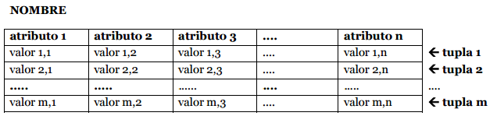

Las bases de datos relacionales se basan en el uso de tablas (también se las llama relaciones). Las tablas se representan gráficamente como una estructura rectangular formada por filas y columnas. Cada columna almacena información sobre una propiedad determinada de la tabla (se le llama también atributo), nombre, dni, apellidos, edad,.... Cada fila posee una ocurrencia o ejemplar de la instancia o relación representada por la tabla (a las filas se las llama también tuplas).

TERMINOLOGÍA RELACIONAL

Tupla. Cada fila de la tabla (cada ejemplar que la tabla representa)

Atributo. Cada columna de la tabla

Grado. Número de atributos de la tabla

Cardinalidad. Número de tuplas de una tabla

Dominio. Conjunto válido de valores representables por un atributo.

TIPOS DE TABLAS

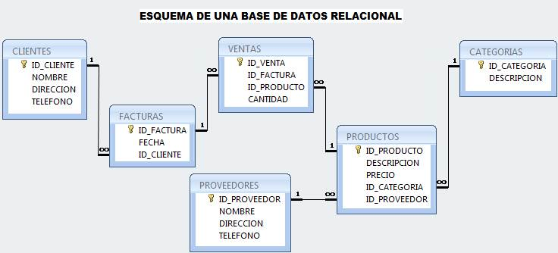

**Persistentes.** Sólo pueden ser borradas por los usuarios:

**Base.** Independientes, se crean indicando su estructura y sus ejemplares.

**Vistas.** Son tablas que sólo almacenan una definición de consulta, resultado de la cual se produce una tabla cuyos datos proceden de las bases o de otras vistas e instantáneas. Si los datos de las tablas base cambian, los de la vista que utiliza esos datos también cambia.

**Instantáneas.** Son vistas (creadas de la misma forma) que sí que almacenan los datos que muestra, además de la consulta que dio lugar a esa vista. Sólo modifican su resultado (actualizan los datos) siendo refrescadas por el sistema cada cierto tiempo.

**Temporales.** Son tablas que se eliminan automáticamente por el sistema. Pueden ser de cualquiera de los tipos anterior

NULOS

Los valores nulos indican contenidos de atributos que no tienen ningún valor. En claves secundarias indican que el registro actual no está relacionado con ninguno. En otros atributos indica que no se puede rellenar ese valor por la razón que sea. Las bases de datos relacionales admiten utilizar ese valor en todo tipo de operaciones. Eso significa definir un tercer valor en la lógica. Además de el valor verdadero o falso, existe el valor para los nulos.

La razón de este tercer valor ambiguo es que comparar dos atributos con valor nulo, no puede resultar ni verdadero, ni falso. De hecho necesitamos definir la lógica con este valor:

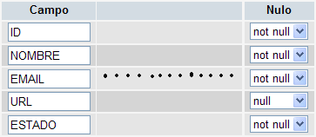

Verdadero Y (AND) nulo da como resultado, nulo.

Falso Y (AND) nulo da como resultado, falso.

Verdadero O (OR) nulo da como resultado, verdadero.

Falso O nulo da como resultado nulo.

La negación de nulo, da como resultado nulo.

SEMÁNTICAS

El modelo relacional permite a los usuario incorporar restricciones personales a los datos. Las principales son:

**Clave primaria.** Hace que los atributos marcados como clave primaria no puedan repetir valores.

**Unicidad.** Impide que los valores de los atributos marcados de esa forma, puedan repetirse.

**Obligatoriedad.** Prohíbe que el atributo marcado de esta forma no tenga ningún valor

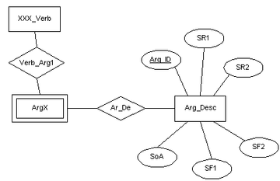

**Integridad referencial.**Prohíbe colocar valores en una clave externa que no estén reflejados en la tabla donde ese atributo es clave primaria.

**Regla de validación.** Condición que debe de cumplir un dato concreto para que sea actualizado.

LAS 12 REGLAS DE CODD

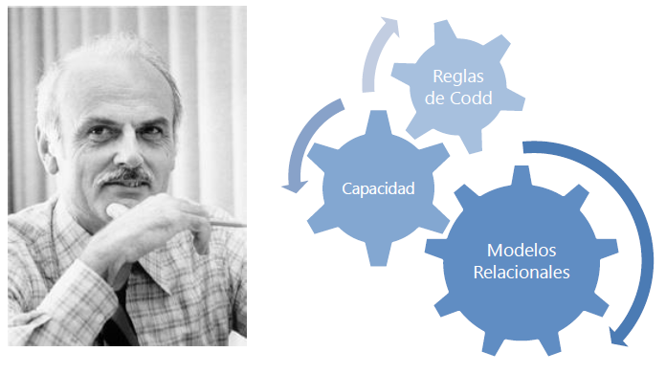

Preocupado por los productos que decían ser sistemas gestores de bases de datos relacionales (RDBMS) sin serlo, Codd publica las 12 reglas que debe cumplir todo DBMS para ser considerado relacional. Estas reglas en la práctica las cumplen pocos sistemas relacionales. Las reglas son:

**Información**. Toda la información de la base de datos debe estar representada explícitamente en el esquema lógico. Es decir, todos los datos están en las tablas.

**Acceso garantizado.** Todo dato es accesible sabiendo el valor de su clave y el nombre de la columna o atributo que contiene el dato.

**Tratamiento sistemático de los valores nulos.** El DBMS debe permitir el tratamiento adecuado de estos valores

**Catálogo en línea basado en el modelo relacional.** Los metadatos deben de ser accesibles usando un esquema relacional.

**Sublenguaje de datos completo.** Al menos debe de existir un lenguaje que permita el manejo completo de la base de datos. Este lenguaje, por lo tanto, debe permitir realizar cualquier operación.

**Actualización de vistas.** El DBMS debe encargarse de que las vistas muestren la última información

LAS 12 REGLAS DE CODD



**Inserciones, modificaciones y eliminaciones de dato nivel.**Cualquier operación de modificación debe actuar sobre conjuntos de filas, nunca deben actuar registro a registro

**Independencia física.** Los datos deben de ser accesibles desde la lógica de la base de datos aún cuando se modifique el almacenamiento.

**Independencia lógica.** Los programas no deben verse afectados por cambios en las tablas

**Independencia de integridad**. Las reglas de integridad deben almacenarse en la base de datos (en el diccionario de datos), no en los programas de aplicación.

**Independencia de la distribución.** El sublenguaje de datos debe permitir que sus instrucciones funciones igualmente en una base de datos distribuida que en una que no lo es.

**No subversión.** Si el DBMS posee un lenguaje que permite el recorrido registro a registro, éste no puede utilizarse para incumplir las reglas relacionales.

**Esquema ER al modelo relacional**

En principio las entidades fuertes del modelo Entidad Relación son transformados al modelo relacional siguiendo estas instrucciones: 

**Entidades**. Las entidades pasan a ser tablas 

**Atributos.**Los atributos pasan a ser columnas. 

**Identificadores principales**. Pasan a ser claves primarias 

**Identificadores candidatos**. Pasan a ser claves candidatas. Esto hace que la transformación sea de esta forma:

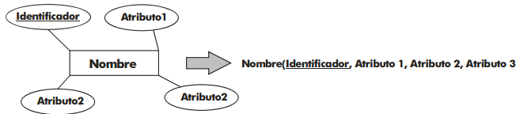

RELACIONES VARIOS A VARIOS

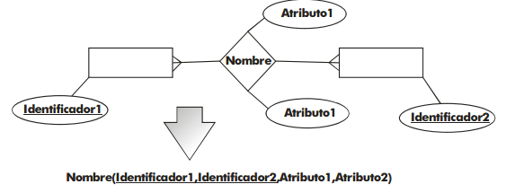

RELACIONES DE ORDEN N

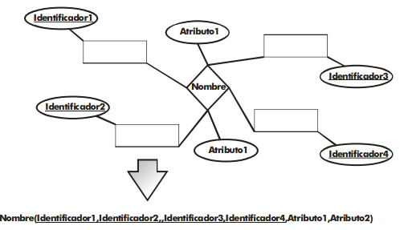

RELACIONES UNO A VARIOS Y UNO A UNO

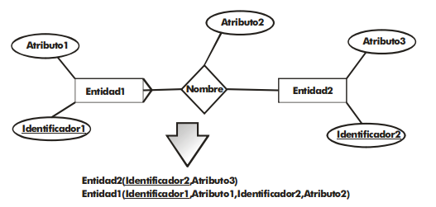

Una biblioteca es una base de datos porque tiene informaciones en

https://www.youtube.com/watch?v=3R27HUwjSUM

1. Es un lugar donde se almacenan